ທລຍ ເປັນສ່ວນໜຶ່ງໃນການສ້າງຄວາມເຂັ້ມແຂງໃຫ້ແກ່ຜູ້ປະສານງານກຸ່ມບ້ານ
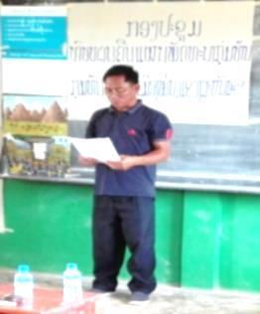
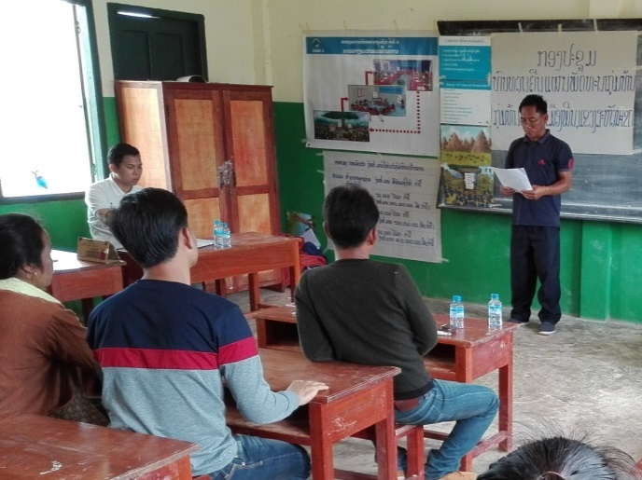
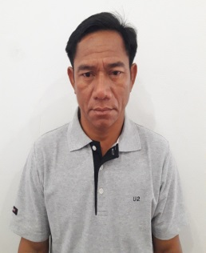
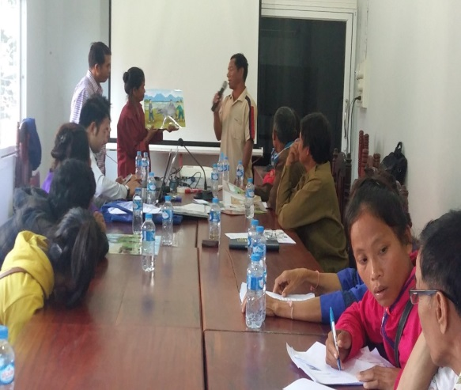
ກອງທຶນຫຼຸດຜ່ອນຄວາມທຸກຍາກ (ທລຍ), ກະຊວງກະສິກໍາ ແລະ ປ່າໄມ້ ໄດ້ສະໜັບສະໜູນ ຜູ້ປະສານງານກຸ່ມບ້ານ ທີ່ເປັນຜູ້ໜຶ່ງທີ່ມີໜ້າທີ່ສໍາຄັນໃນການອໍານວຍຄວາມສະດວກ ໃນເວລາຈັດກອງປະຊຸມແຕ່ລະຂັ້ນ ເຊິ່ງເຂົາເຈົ້າກໍໄດ້ຮັບການຝືກອົບຮົມສ້າງຄວາມເຂັ້ມແຂງຈາກ ທລຍ ຢ່າງຕໍ່ເນື້ອງ.
ທ່ານ ປະຊຸມ ພິມຫຼວງສີ ກໍແມ່ນຜູ້ໜຶ່ງ ໃນຈໍານວນ ຜູ້ປະສານງານກຸ່ມບ້ານທີ່ມີຄວາມເຂັ້ມແຂງ ລາວໄດ້ຮັບຜິດຊອບຢູ່ ກຸ່ມບ້ານ ຕາດໄຮເຊ, ປະກອບມີ ທັງໝົດ 5 ບ້ານ ແລະ ເປັນກຸ່ມບ້ານທີ່ຢູ່ຫ່າງໄກສອກຫຼີກມີເສັ້ນທາງໄປມາທີ່ຫຍຸ້ງຍາກໃນເມື່ອກ່ອນ ແລະ ການເຂົ້າເຖິງການບໍລິການທາງດ້ານສາທາລະນຸປະໂພກຕ່າງໆ ກໍແມ່ນມີຄວາມຫຍຸ້ງຍາກ ເປັນຕົ້ນ (ການເຂົ້າເຖິງການສືກສາ, ການບໍລິການທາງດ້ານສາທາລະນະສຸກ ແລະອື່ນໆ). ມາຮອດປະຈຸບັນນີ້ ພາຍຫຼັງທີ່ ທລຍ ໄດ້ໃຫ້ການຊ່ວຍເຫຼືອ ກຸ່ມບ້ານດັ່ງກ່າວກໍໄດ້ຮັບການພັດທະນາໃນຫຼາຍດ້ານ ໃນນັ້ນ ທ່ານ ປະຊຸມ ກໍແມ່ນຜູ້ໜື່ງທີ່ມີບົດບາດສໍາຄັນໃນການຊ່ວຍເຫຼືອ ປະສານງານ, ເປັນຜູ້ອໍານວຍຄວາມສະດວກໃນການ ຈັດກອງປະຊຸມວາງແຜນ, ຊຸກຍູ້ຕິດຕາມ ການກໍ່ສ້າງໂຄງການ ຢ່າງເອົາໃຈໃສ່ ແລະ ມີຄວາມຫ້າວຫັນ ຮັບຜິດຊອບຕໍ່ໜ້າທີ່ ທີ່ໄດ້ຮັບການໄວ້ວາງໃຈ ຈາກຊຸມຊົນ ມອບໝາຍໃຫ້ຮັບຜິດຊອບ ຢ່າງບໍ່ຮູ້ອິດຮູ້ເມື່ອຍ ພ້ອມນັ້ນລາວກໍໄດ້ມີຄວາມຕັ້ງໃຈໃນການເຂົ້າຮ່ວມ ທຸກຂະບວນການ ໃນການຈັດຕັ້ງປະຕິບັດ ບໍ່ໄດ້ຂາດ ຕັ້ງອົກຕັ້ງໃຈໃນການຝືກອົບຮົມຮັບເອົາຄວາມຮູ້ ເພື່ອໄປນໍາໃຊ້ຢ່າງມີປະສິດທິພາບ ທຸກກອງປະຊຸມລາວຈະມັກໄດ້ມີຄໍາຄິດຄໍາເຫັນປະກອບສ່ວນເຂົ້າໃນການປັບປຸງ ຖອດຖອນບົດຮຽນຢ່າງຕໍ່ເນື່ອງ.
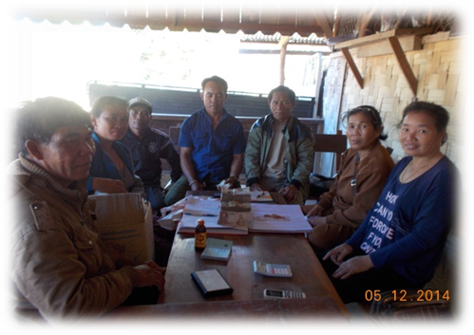
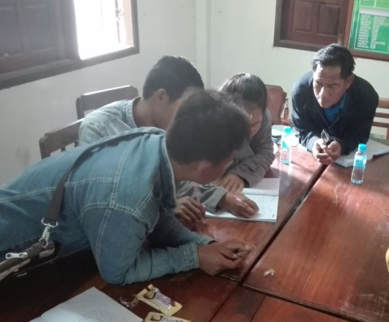
ນອກຈາກການຈັດຕັ້ງປະຕິບັດ ວຽກງານ ທາງດ້ານກໍ່ສ້າງພື່້ນຖານໂຄງລ່າງແລ້ວ ທ່ານ ປະຊຸມຍັງໄດ້ເປັນ ຜູ້ປະສານໃຫ້ແກ່ຊຸມຊົນໃນແຕ່ລະບ້ານ ພາກັນສ້າງກອງທຶນ ຕາມບົດຮຽນທີ່ລາຮັບການຝືກອົບຮົມນໍາ ທລຍ ໄລຍະ 1 ຈົນສາມາດ ສ້າງກອງທຶນໄດ້ 52 ລ້ານກີບ ແລະ ປ່ອຍໃຫ້ຊຸມຊົນ ພາຍໃນບ້ານ ພາຍກຸ່ມ ບ້ານກູ້ຢືມ ເພື່ອທໍາການຜະລິດ ແລະ ກູ້ຢືມ ເພື່ອແກ້ໄຂຊີວິດການເປັນຢູ່ຂອງຄອບຄົວ ໃນຍາມຈໍາເປັນ ເຮັດໃນການດໍາລົງຊີວິດການເປັນຢູ່ຂອງຊຸມຊົນພາຍໃນກຸ່ມບ້ານມີຊີວິກການເປັນຢູ່ທີ່ດີຂຶ້ນກວ່າເກົ່າຫຼາຍ ແລະ ສືບຕໍ່ພັດທະນາຂຶ້ນໄປເລື້ອຍໆ.

